**Administración y Explotación de Base de Datos**

**TP N°3**

**“TRABAJOS CON BASE DE DATOS”**



PROFESOR: OTAEGUI JUAN CARLOS

ALUMNOS: TATTA PABLO

VALENTE ALDO

TABLA ASIDET (“ASIENTO DETALLE”)

USE [tp2]

GO

/****** Object: Table [dbo].[asidet] Script Date: 10/25/2016 11:36:30 ******/

SET ANSI_NULLS ON

GO

SET QUOTED_IDENTIFIER ON

GO

CREATE TABLE [dbo].[asidet](

[FECHA] [datetime] NOT NULL,

[SECUEN] [float] NOT NULL,

[RENGLON] [float] NOT NULL,

[ANULADO] [datetime] NULL,

[NROEJER] [float] NULL,

[NROASIE] [float] NOT NULL,

[CUENTA] [nvarchar](10) NULL,

[DEBE] [float] NULL,

[HABER] [float] NULL,

[OBSERV] [nvarchar](max) NULL

) ON [PRIMARY] TEXTIMAGE_ON [PRIMARY]

GO

ALTER TABLE [dbo].[asidet] WITH CHECK ADD CONSTRAINT [FK_asidet_CabecAsie] FOREIGN KEY([NROASIE])

REFERENCES [dbo].[CabecAsie] ([NROASIE])

GO

ALTER TABLE [dbo].[asidet] CHECK CONSTRAINT [FK_asidet_CabecAsie]

GO

ALTER TABLE [dbo].[asidet] WITH CHECK ADD CONSTRAINT [FK_plancuen] FOREIGN KEY([CUENTA])

REFERENCES [dbo].[plancuen] ([CODCUE])

GO

ALTER TABLE [dbo].[asidet] CHECK CONSTRAINT [FK_plancuen]

GO

INDICE PRIMARY KEY NROASIE + RENGLON (IDENTIFICA EN FORMA UNICA UN REGISTRO DEL ASIENTO)

TABLA ASIENTO CABECERA

USE [tp2]

GO

/****** Object: Table [dbo].[CabecAsie] Script Date: 10/25/2016 11:49:39 ******/

SET ANSI_NULLS ON

GO

SET QUOTED_IDENTIFIER ON

GO

CREATE TABLE [dbo].[CabecAsie](

[FECHA] [datetime] NULL,

[SECUEN] [float] NULL,

[ANULADO] [datetime] NULL,

[NROEJER] [float] NULL,

[NROASIE] [float] NULL,

[DESCRIP] [nvarchar](40) NULL,

[ID] [int] NOT NULL

) ON [PRIMARY]

GO

ALTER TABLE [dbo].[CabecAsie] WITH CHECK ADD CONSTRAINT [FK_CabecAsie_usuarios] FOREIGN KEY([ID])

REFERENCES [dbo].[usuarios] ([id])

GO

ALTER TABLE [dbo].[CabecAsie] CHECK CONSTRAINT [FK_CabecAsie_usuarios]

GO

ALTER TABLE [dbo].[CabecAsie] WITH CHECK ADD CONSTRAINT [FK_ejercicio] FOREIGN KEY([NROEJER])

REFERENCES [dbo].[ejercicio] ([ejercicio])

GO

ALTER TABLE [dbo].[CabecAsie] CHECK CONSTRAINT [FK_ejercicio]

GO

EXEC sp_helpindex 'cabecAsie'

CabecAsie nonclustered, unique located on PRIMARY NROASIE

El indice primary key es nroasie

TABLA EJERCICIO

USE [tp2]

GO

/****** Object: Table [dbo].[ejercicio] Script Date: 10/25/2016 12:02:03 ******/

SET ANSI_NULLS ON

GO

SET QUOTED_IDENTIFIER ON

GO

CREATE TABLE [dbo].[ejercicio](

[ejercicio] [float] NULL,

[comentarios] [nvarchar](50) NULL

) ON [PRIMARY]

GO

EXEC sp_helpindex 'ejercicio'

ejerci nonclustered, unique located on PRIMARY ejercicio

La clave primaria es ejercicio identificador único del ejercicio.

Tabla Plancuen (Plan de Cuenta)

USE [tp2]

GO

/****** Object: Table [dbo].[plancuen] Script Date: 10/25/2016 12:06:33 ******/

SET ANSI_NULLS ON

GO

SET QUOTED_IDENTIFIER ON

GO

CREATE TABLE [dbo].[plancuen](

[CODCUE] [nvarchar](10) NULL,

[DESCUE] [nvarchar](30) NULL,

[IMPCUE] [nvarchar](1) NULL,

[MONCUE] [nvarchar](1) NULL,

[FORCUE] [nvarchar](15) NULL,

[RESUM] [nvarchar](10) NULL,

[ACUMULA] [nvarchar](10) NULL

) ON [PRIMARY]

GO

EXEC sp_helpindex 'plancuen'

IX_plancuen nonclustered, unique located on PRIMARY CODCUE

Clave primary key es codcue (código de cuenta)

Tabla Usuarios

USE [tp2]

GO

/****** Object: Table [dbo].[usuarios] Script Date: 10/25/2016 12:10:08 ******/

SET ANSI_NULLS ON

GO

SET QUOTED_IDENTIFIER ON

GO

CREATE TABLE [dbo].[usuarios](

[id] [int] NOT NULL,

[nombre] [nchar](10) NULL,

CONSTRAINT [PK_usuarios] PRIMARY KEY CLUSTERED

(

[id] ASC

)WITH (PAD_INDEX = OFF, STATISTICS_NORECOMPUTE = OFF, IGNORE_DUP_KEY = OFF, ALLOW_ROW_LOCKS = ON, ALLOW_PAGE_LOCKS = ON) ON [PRIMARY]

) ON [PRIMARY]

GO

EXEC sp_helpindex 'usuarios'

PK_usuarios clustered, unique, primary key located on PRIMARY id

Indice primario id (identificador único de usuario)

VISTAS

Vista Asiento

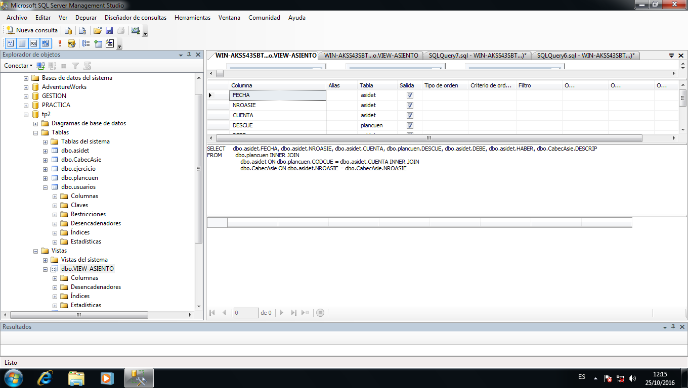

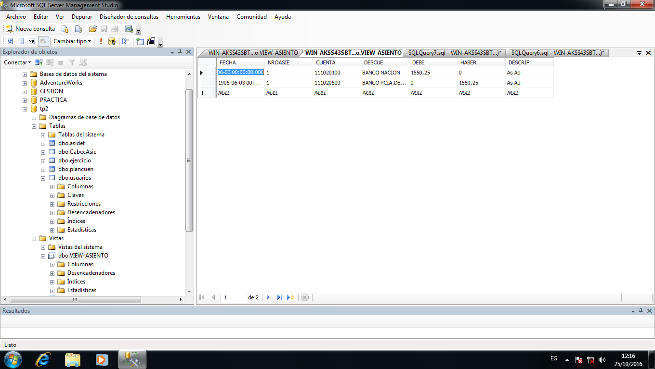

Vista Ejercicio

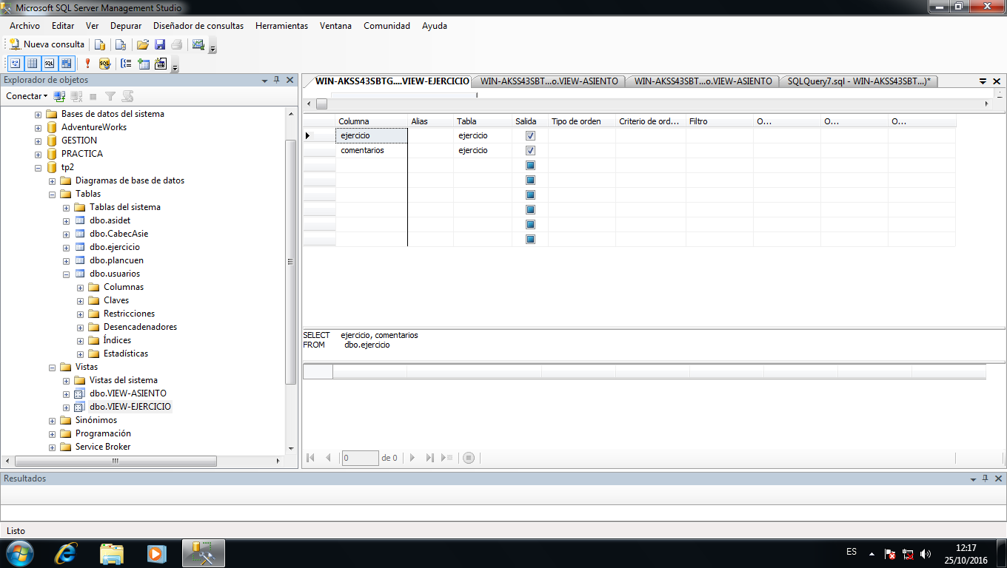

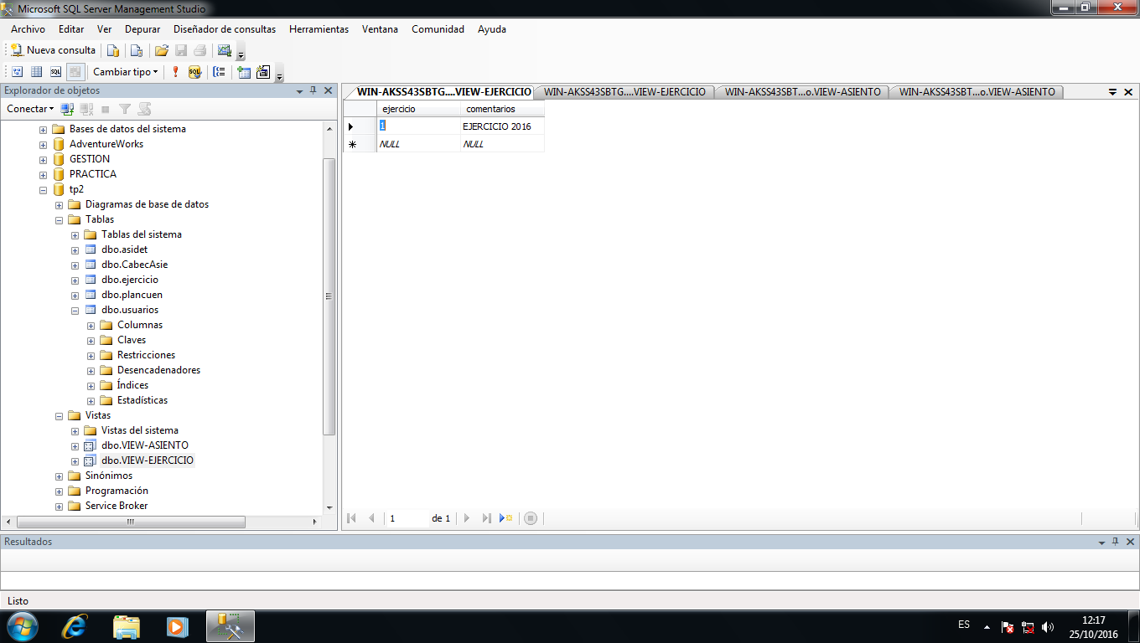

FUNCIONES

Función para obtener un asiento en particular tiene como parámetro el nro de asiento

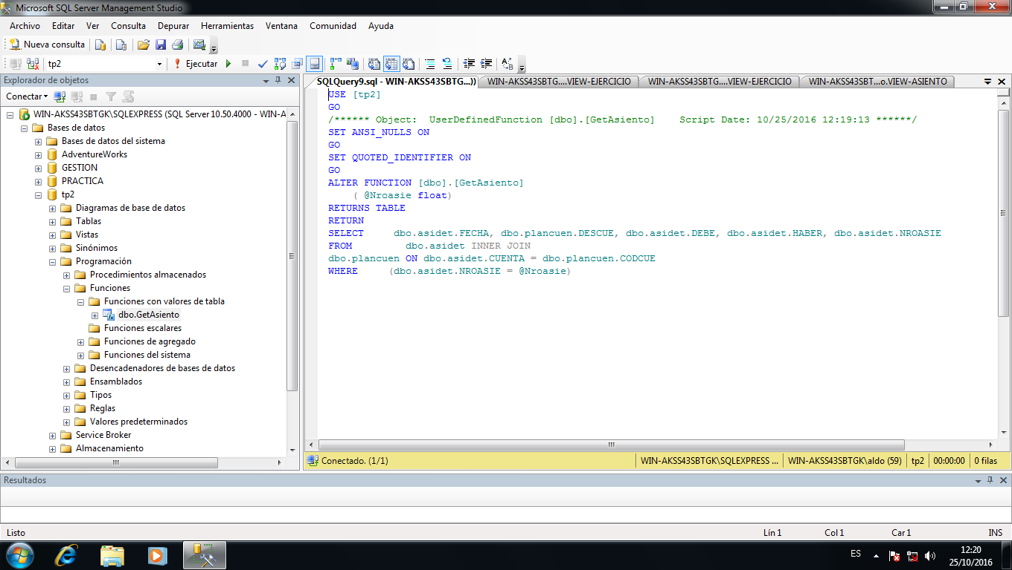

TRIGGERS

Trigger insertardetalle : inserta un registra en la tabla asidet, es solo con fines demostrativos no tiene mucha utilidad

